**XX阶段总结**

1. **阶段目标及工作安排**

例：完成限界区域设定方案、程序编写和初步验证。

1. 根据前面达成一致的限界设定方案，完成限界区域设定程序编写，8月24日前完成；
2. 利用前期采集的铁轨数据，进行一周限界设定程序的运行，并进行阶段工作整理，8月31日前完成。
3. **工作完成方案或思路（实在写不成方案就写大思路，条理清楚，能看明白就好）**

**例：**

本项目需要通过对电子系统部分进行SIP集成方式实现红外探测系统项目小体积、低功耗的目标

### 1. 芯片物理信息

本项目系统框图如下：



图1 系统框图

围绕制冷型红外探测器展开系统设计，在电路上主要可以分为三个部分，分别是电源电路、调理和偏压电路和数字信号处理电路。

系统电源需要完成红外探测器制冷机供电、调理和偏压电路的供电以及 AD 和数字处理电路的供电。红外探测器中红外焦平面、读出电路以及各种偏压供电要求较高，由运放偏压电路完成。红外探测器在数字处理电路时序控制信号的驱动下，通过模拟通道输出像元电压，像元电压经运放调理电路调整后交由 AD 电路量化为数字信号，量化后的数字信号最终作为数字处理电路算法处理的视频数据。具体硬件框图如图2所示。

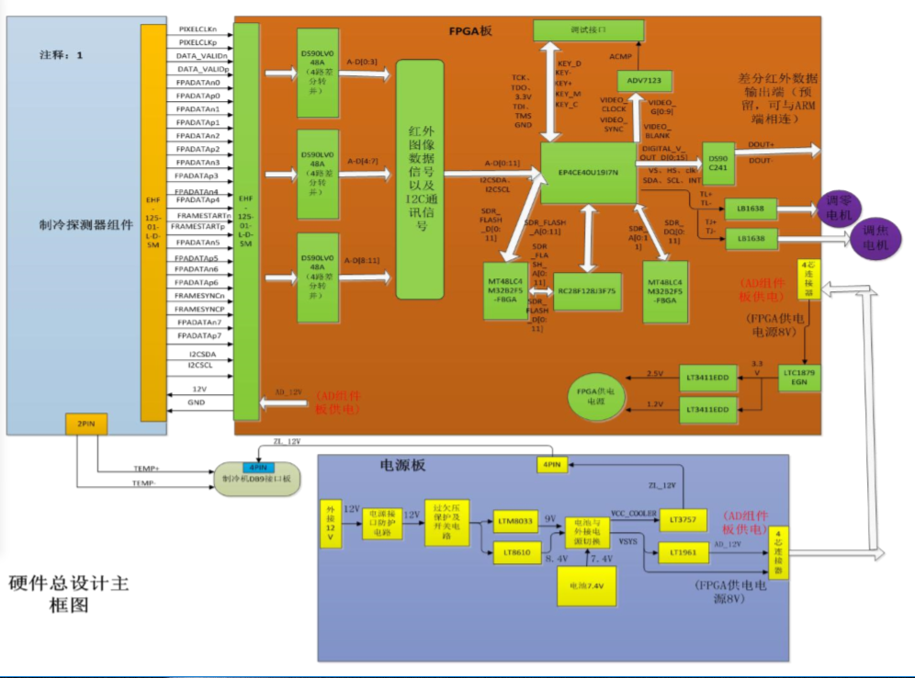

图2 硬件框图

本项目中使用的是成熟的制冷型红外探测器，采用斯特林制冷方式，NETD小于15mK。

本项目样机红外机芯组件电子系统SIP模块由DSP、FPGA、存储器件、串码器等组成，器件物理信息如表1所示。

表1 所需芯片物理信息表

|  |  |  |  |  |  |
| --- | --- | --- | --- | --- | --- |
| **序号** | **名称** | **芯片尺寸** | **芯片厚度** | **数量** | **备注** |
| 1 | DSP | 10300*9000μm | 350μm ～500μm | 1 | LVDS接收及AD转换 |
| 2 | FPGA | 16210* 14050μm | 1 |  |
| 3 | 串码器 | 5000*5000μm | 1 |  |
| 4 | DDR2 | 5105 *7805μm | 2 |  |
| 5 | FLASH | 5283*6731μm | 2 |  |
| 6 | PROM | 5600*5030μm | 1 |  |

### 2. 电源电压

本项目样机红外机芯组件电子系统SIP模块需要用到0.9V、1.0V、1.2V、1.5V、1.8V、2.5V和3.3V 电压，具体情况如表2所示。

表2 SIP模块电源电压梳理汇总表

|  |  |  |  |  |
| --- | --- | --- | --- | --- |
| **序号** | **电源电压** | **电源种类** | **电流要求** | **电流合计** |
| 1 | 0.9V | DDR参考电源 | 0.5A | 0.5A |
| 2 | 1.0V | DSP内核电源 | 8A | 8A |
| 3 | 1.2V | 串码器内核电源 | 1.5A | 1.5A |
| 4 | 1.5V | FPGA内核电源 | 2A | 2A |
| 5 | 1.8V | PROM内核电源 | 0.1A | 1.6A |
| 6 | DDR电源 | 1.5A |
| 7 | 2.5V | DSP内SRIO的IO电源 | 0.4A | 0.5A |
| 8 | DSP的PLL电源 | 0.1 A |
| 9 | 3.3V | DSP接口电源 | 0.5A | 1.56A |
| 10 | FPGA接口电源 | 0.5A |
| 11 | FLASH电源 | 0.01A |
| 12 | PROM接口电源 | 0.05A |
| 13 | 串码器接口电源 | 0.5A |

1. **工作完成情况**
2. **XX工作已完成，完成效果**

**例：限界设定程序已编写完成，给个界面截图；初步运行验证完成，给个图例。**

1. **XX工作……**
2. **未完成工作原因分析**